Шумовое загрязнение территории в зависимости от направления работы источника
28.04.2023
Повышенное шумовое загрязнение территорий является одной из основных экологических проблем XXI века, которая негативно влияет на здоровье человека и окружающую среду. Связано это с активным развитием городской инфраструктуры мегаполисов, включая строительство зданий и сооружений.
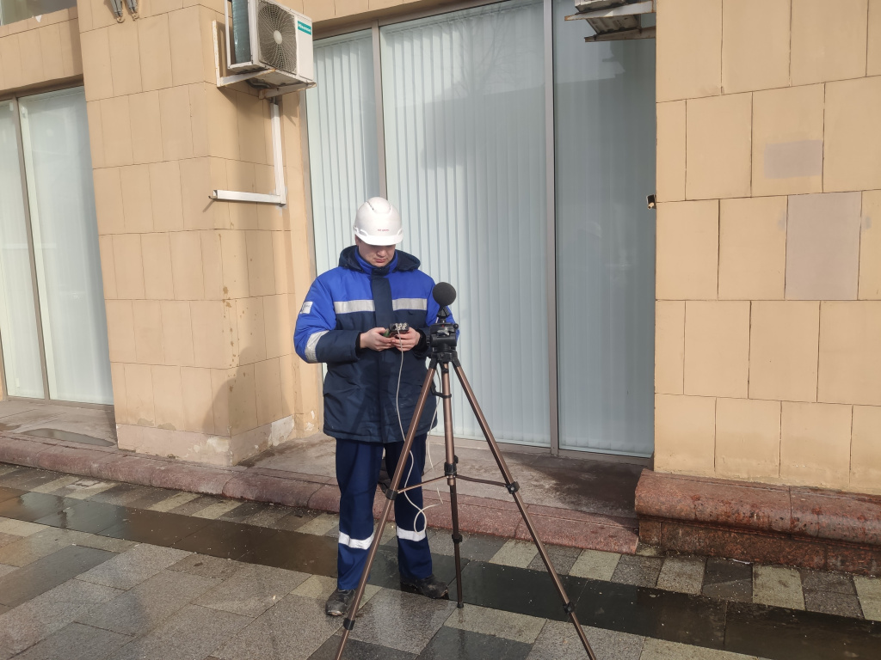
Любое строительство сопровождается работой множества источников шума: начиная от ручного и электрического инструмента и заканчивая тяжелым строительным оборудованием. Чаще всего на объекте работает несколько источников сразу, что создает более интенсивный уровень шумового загрязнения. Одним из таких источников являются экскаваторы - землеройные машины, используемые в строительстве зданий и сооружений. Они входят в ряд самых шумных источников, встречающихся на строительных площадках. Основным источником шума является работа двигателя внутреннего сгорания (далее ДВС) и его выхлопная система. От того, как расположен выпуск, применяется ли глушитель, зависит интенсивность шумового загрязнения относительно источника. Такая направленность уровней шума является важным фактором, который необходимо учитывать при оценке воздействия шума.
В рамках контроля за строительными площадками г. Москвы, Отдел санитарно-экологического и радиационного контроля органа инспекции Государственное бюджетное учреждение города Москвы «Центр экспертиз, исследований и испытаний в строительстве» (далее ГБУ «ЦЭИИС») проводит измерение с целью оценки соответствия уровней шума на селитебной территории от источников шума на строительной площадке требованиям технических регламентов и проектной документации. В 2022 году было проведено 556 работ подобных работ. Из них 320 оказались с превышениями гигиенических нормативов и проектных требований.
Отдельно стоит сказать, что по данным Всемирной организации здравоохранения (ВОЗ), уровень шума выше 55 децибел (дБ) может оказывать неблагоприятное воздействие на организм человека. Собственно, поэтому в большинстве нормирующих документах нормой на селитебной территории является 55 дБА по эквивалентному уровню шума (среднему показателю за время измерений) и 70 дБА – по максимальному уровню звука (наибольшему значению за период измерений).
Направленность уровня шума зависит от нескольких факторов, включая размер и форму источника. Экскаваторы производят низкочастотный шум, который может распространяться на большие расстояния и проникать в близлежащие здания и сооружения. Размер экскаватора влияет на интенсивность излучаемого шума и его частотную характеристику, а сторона выхлопа от ДВС – в каком направлении будет располагаться зона акустического дискомфорта.
Чтобы подтвердить теорию о направленности шумового загрязнения, был выполнен эксперимент по сравнительной оценке, уровней шума от строительной техники, относительно расположения выпуска ДВС. Практические измерения были проведены от гусеничного экскаватора «CAT 318D2» (рис. 1) на одном из объектов капитального строительства в г. Москве.
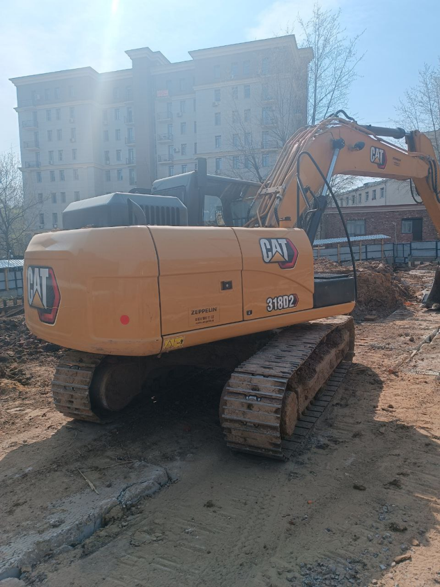
Измерения уровней шума проводились на расстоянии 7,5 м в трех направлениях (рис. 2):
1. X – со стороны ковша;
2. Y – со стороны кабины;
3. Z – со стороны глушителя.
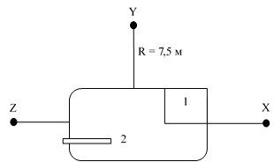
Условия измерений соответствовали требованиям методик контроля. Скорость ветра не превышала 0,5 м/с², что позволило объективно оценить полученные данные, не учитывая поправку на ветер при распространении звуковой волны.
Характер шума с работой источника – постоянный (шум, для которого разность между наибольшим и наименьшим значениями уровня звука за временной интервал наблюдения не превышает 5 дБА). Измерения в каждой точке проводились в течение 3-х минут. Итоговым оцениваемым показателем для сравнения были уровни звукового давления в октавных и 1/3 октавных полосах частот и эквивалентный уровень шума, откорректированный по фильтру «А» шумомера. Данная интегральная фильтрация приблизительно соответствует амплитудно-частотной характеристике слуха человека. Результаты измерений фонового шума и шума при работе экскаватора представлены в таблице 1.
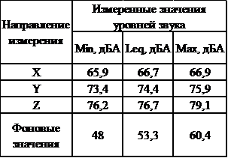
Весь излучаемый шум представляют собой волны, с различной частотой колебаний. Для более точного анализа, мы рассмотрим спектр измеренного эквивалентного шума. Спектр шума представляют в виде зависимости уровней звукового давления от частоты. Спектральный состав шума источника – разложение шума на частотные составляющие. В инженерной акустике широко применяется спектральный анализ с помощью октавных и третьоктавных фильтров. Благодаря этому можно оценить доминирующую частоту акустического воздействия [2].
На рисунках 3 и 4 представлена оценка эквивалентного уровня шума по 1/1 и 1/3 октавным полосам для фонового шума и шума при измерении по направлению Z, так как в нем было зафиксировано наибольшее значение уровней шума, а в таблице 2 – результаты измерений по 1/1 октавам:
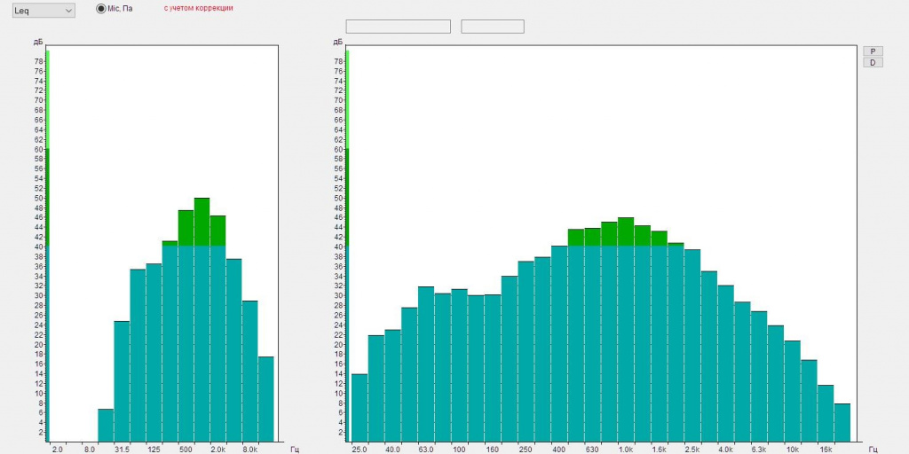
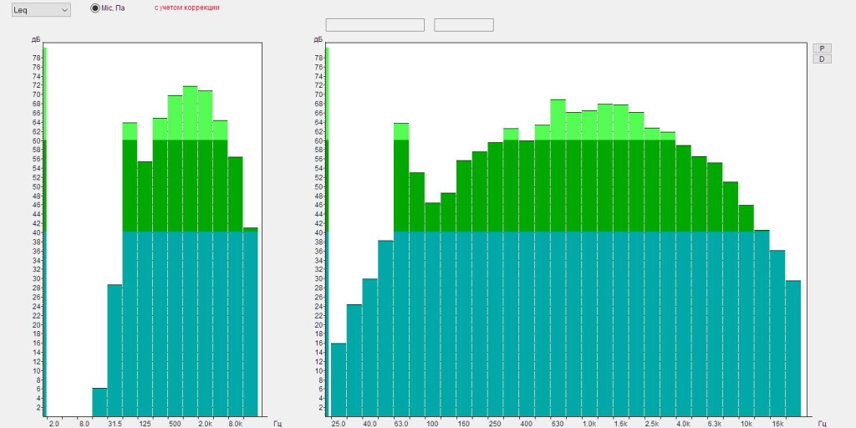
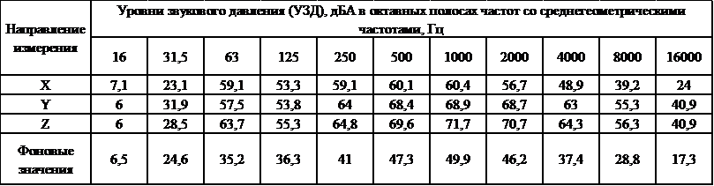
По полученным данным видно, что работа экскаватора оказывает наибольшее влияние на низко- и среднечастотные спектры (октавные полосы) начиная от 63,0 Гц и заканчивая 4 кГц. Данные частоты наиболее восприимчивы для слуха человека, так как в этом диапазоне воспринимается вся основная информация из окружающего мира, включая речь, музыку и другие звуки, помогающие ориентироваться на местности.
На рисунке 5 представлены данные измерения по направлению X. Полученные результаты оказались самыми низкими по сравнению с другими точками измерений.
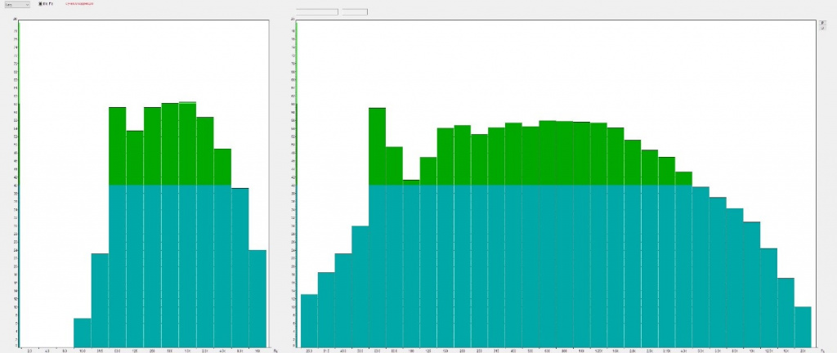
При измерении по направлению Z, доминирующей частотой в низкочастотном спектре является 63,0 Гц с уровнем звука 63,7 дБ и в среднечастотном спектре – 1кГц с уровнем звука 71,7 дБ. При измерении спереди уровень звука на данных частотах воспринимается на 4,6 и 11,3 дБ тише – 59,1 дБ и 60,4 дБ.
Результаты измерений показывают, что воздействие на окружающую территорию значительно меняется в зависимости от того, как располагается источник шума.
Проведенные измерения говорят о том, что воздействие на прилегающую территорию сильно изменяется в зависимости от того, в какую сторону работает источник шума. направления источника работы. Поэтому одной из эффективных мер защиты от шума, является грамотная организация работы строительной техники, относительно нормируемых объектов. Так же применение защитных кожухов на корпусе и глушителей на выпуске двигателя играют важную роль при снижении шума от самой работы источника.
Заключение
В данной статье были проведены измерения уровней шума от работы экскаватора в трех разных направлениях относительно его корпуса. При сравнительной оценке полученных результатов выяснилось, что самый громкий участок шумового воздействия оказался со стороны выпуска двигателя внутреннего сгорания, самый тихий – со стороны ковша. Разница показателей эквивалентного уровня шума составила 10 дБА. Доминирующей частотой воздействия при работе оказались 63,0 Гц с разницей в 4,6 дБ и 1 кГц с разницей в 11,3 дБ. Важно учитывать фактор направленности шума от источника в ходе строительно-монтажных работ. Правильная организация строительного производства позволяет эффективно снизить уровень шумового загрязнения на прилегающей территории на десятки децибел.
Список литературы
1. Министерство природных ресурсов и экологии Российской Федерации. Государственный доклад «О состоянии и об охране окружающей среды Российской федерации в 2021 году». 2022. С. 290.
2. Иванов Н.И., Шашурин А.Е./ Защита от шума и вибрации – Печатный Цех, 2019. – 284 с.

Статью подготовил:
Ведущий инженер Отдела санитарно-экологического и
радиационного контроля ГБУ "ЦЭИИС" Кружалин Д.И.

Адрес страницы: http://ceiis.mos.ru/presscenter/nauchno-publitsisticheskie-stati/detail/11559576.html
ГБУ города Москвы «ЦЭИИС»

